Clasificación de las fuentes históricas

Lo primero que tienen que hacer los historiadores es clasificar las fuentes de una manera sistemática, para así poder hacer luego un buen trabajo con ellas y encontrar las mejores explicaciones para los fenómenos históricos.


INTRODUCCIÓN
TIPOS DE FUENTES 1: FUENTES PRIMARIAS
TIPOS DE FUENTES 2: FUENTES SECUNDARIAS
NATURALEZA DE LAS FUENTES
CONTENIDO DE LAS FUENTES


Como ya hemos dicho, lo primero que tenemos que conseguir es distinguir las diferentes fuentes históricas que podemos encontrar. Vamos a ver una clasificación de las fuentes según distintos criterios:

• TIPO
• NATURALEZA
• CONTENIDO

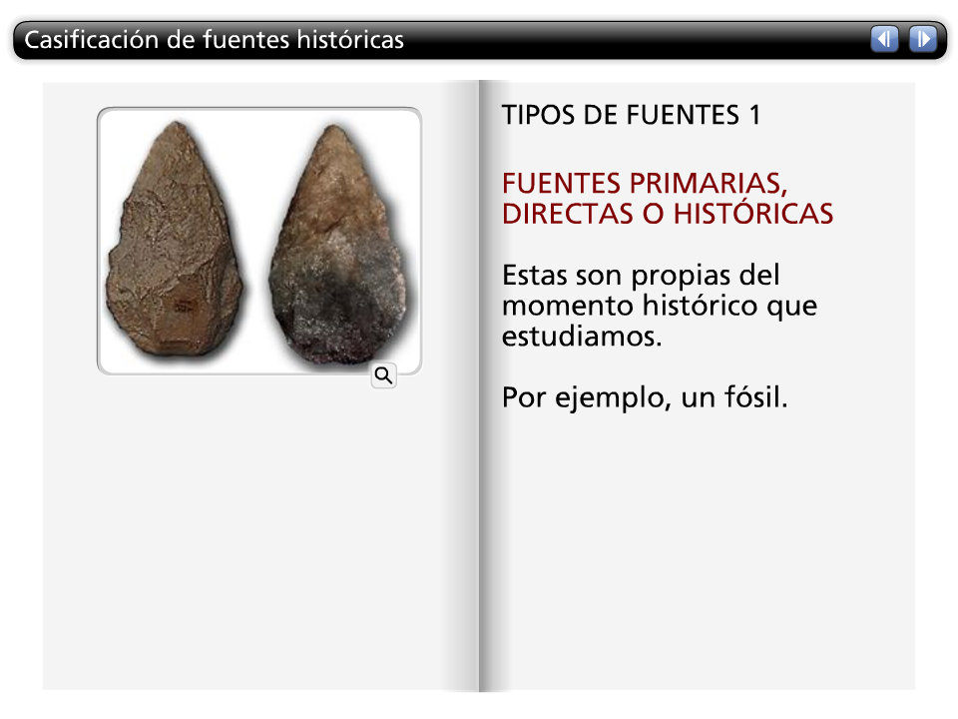

FUENTES PRIMARIAS, DIRECTAS O HISTÓRICAS

Estas son propias del momento histórico que estudiamos.

Por ejemplo, un fósil.



SECUNDARIAS, INDIRECTAS O HISTORIOGRÁFICAS

Este tipo de fuentes es aquel que ya interpreta una fuente primaria.

Por ejemplo, el estudio realizado por un arqueólogo sobre ese fósil.

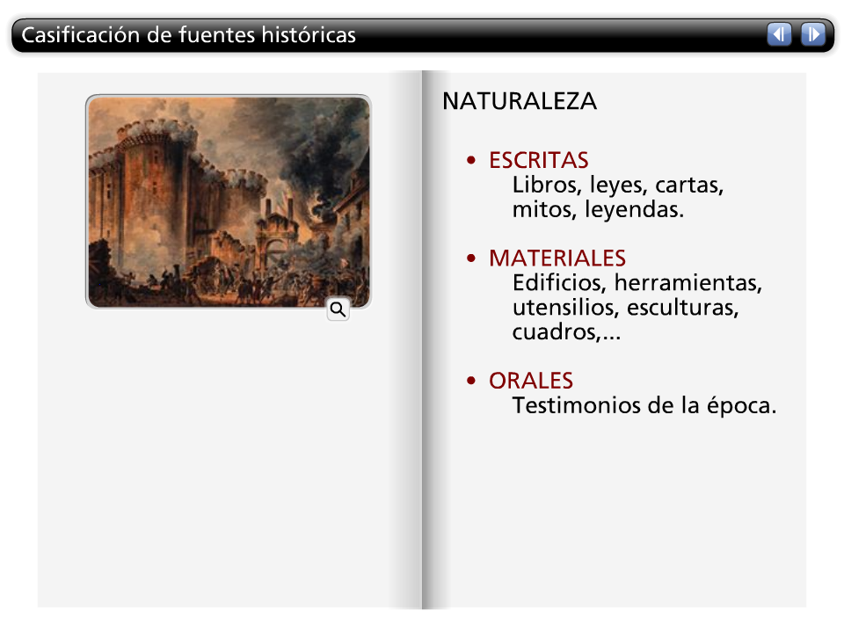
• ESCRITAS
Libros, leyes, cartas, mitos, leyendas.

• MATERIALES
Edificios, herramientas, utensilios, esculturas, cuadros,...

• ORALES
Testimonios de la época.


• HISTÓRICAS
Relatos de hechos históricos.
• JURÍDICAS
Cualquier ley.
• ARTÍSTICAS
Descripciones de obras de arte.
• PERSONALES
Una carta, un testamento.
• POLÍTICAS
Disposiciones de un gobierno o estado.
• SOCIALES
Descripciones de hechos, medidas que afectan a la organización social.

• ECONÓMICAS
Tratados o descripciones de hechos económicos.

